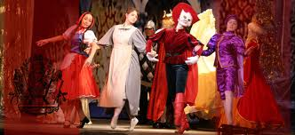

Награждается ___ взвод

4 курса за __ место в

познавательно-развлекательной игре

***«Вся жизнь- театр!»***

***и.о.зам.директора училища по воспитательной работе***

***М.М.Фетисова***